22．（10分）
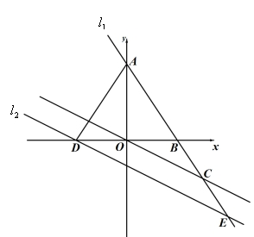
请在各题目的答题区域内作答,超出黑色矩形边框限定区域的答案无效
20. （10分）
（1）$\left\{\begin{matrix}2x+y=5 \\ 4x−3y=\text{15}\end{matrix}\right.$；

（2）$\begin{aligned}\left\{4(x−2)≤2x+6 | \right.\end{aligned}$．

注意事项 | 1．答题前，考生先将自己的姓名、准考证号填写清楚，并认真核准条形码上的准考证号、姓名及科目，在规定的位置贴好条形码。  2．第1～12题必须使用2B铅笔填涂；第13～26题必须使用0.5毫米的黑色签字笔书写，字体工整、笔迹清楚。  3．答题必须使用黑色碳素笔书写，字体工整、笔迹清楚，按照题号顺序在各题的答题区内作答，超出答题区域的答案无效，在草稿纸上、试卷上答题无效。  4．保持卡面清洁，不要折叠、不要弄皱，禁用涂改液，涂改胶条。

请在各题目的答题区域内作答,超出黑色矩形边框限定区域的答案无效

姓名： 班级： 顺序号：
准考证号填涂区
准考证号填涂区 | [ 0 ]  [ 1 ]  [ 2 ]  [ 3 ]  [ 4 ]  [ 5 ]  [ 6 ]  [ 7 ]  [ 8 ]  [ 9 ] | [ 0 ]  [ 1 ]  [ 2 ]  [ 3 ]  [ 4 ]  [ 5 ]  [ 6 ]  [ 7 ]  [ 8 ]  [ 9 ] | [ 0 ]  [ 1 ]  [ 2 ]  [ 3 ]  [ 4 ]  [ 5 ]  [ 6 ]  [ 7 ]  [ 8 ]  [ 9 ] | [ 0 ]  [ 1 ]  [ 2 ]  [ 3 ]  [ 4 ]  [ 5 ]  [ 6 ]  [ 7 ]  [ 8 ]  [ 9 ] | [ 0 ]  [ 1 ]  [ 2 ]  [ 3 ]  [ 4 ]  [ 5 ]  [ 6 ]  [ 7 ]  [ 8 ]  [ 9 ] | [ 0 ]  [ 1 ]  [ 2 ]  [ 3 ]  [ 4 ]  [ 5 ]  [ 6 ]  [ 7 ]  [ 8 ]  [ 9 ] | [ 0 ]  [ 1 ]  [ 2 ]  [ 3 ]  [ 4 ]  [ 5 ]  [ 6 ]  [ 7 ]  [ 8 ]  [ 9 ] | [ 0 ]  [ 1 ]  [ 2 ]  [ 3 ]  [ 4 ]  [ 5 ]  [ 6 ]  [ 7 ]  [ 8 ]  [ 9 ] | [ 0 ]  [ 1 ]  [ 2 ]  [ 3 ]  [ 4 ]  [ 5 ]  [ 6 ]  [ 7 ]  [ 8 ]  [ 9 ] | [ 0 ]  [ 1 ]  [ 2 ]  [ 3 ]  [ 4 ]  [ 5 ]  [ 6 ]  [ 7 ]  [ 8 ]  [ 9 ]
缺考标记 [ ]       违纪标记 [ ]

请在各题目的答题区域内作答,超出黑色矩形边框限定区域的答案无效

21．（10分）
（1）$(x+2y)^{2}+(x+y)(x−y)$；

（2）$(\frac{3a−2}{a−2}−a−1)÷\frac{a^{2}−8a+\text{16}}{a−2}$．

第一部分 选择题（每小题4分,共48分）
1 [ A ] [ B ] [ C ] [ D ]  2 [ A ] [ B ] [ C ] [ D ]  3 [ A ] [ B ] [ C ] [ D ] | 4 [ A ] [ B ] [ C ] [ D ]  5 [ A ] [ B ] [ C ] [ D ]  6 [ A ] [ B ] [ C ] [ D ] | 7 [ A ] [ B ] [ C ] [ D ]  8 [ A ] [ B ] [ C ] [ D ]  9 [ A ] [ B ] [ C ] [ D ] | 10 [ A ] [ B ] [ C ] [ D ]  11 [ A ] [ B ] [ C ] [ D ]  12 [ A ] [ B ] [ C ] [ D ]

23．（10分）

二、填空题：（每小题4分，共24分）
13. 14. 15.
16. 17. 18.

三、解答题
19. （6分）计算：$(−\frac{1}{3})^{−2}+\left|1−\frac{\sqrt{3}}{2}\text{tan}\text{60}°\right|−{\left(π−\text{2019}\right)}^{0}$

请在各题目的答题区域内作答,超出黑色矩形边框限定区域的答案无效
请在各题目的答题区域内作答,超出黑色矩形边框限定区域的答案无效
请在各题目的答题区域内作答,超出黑色矩形边框限定区域的答案无效
1000
26. （12分）
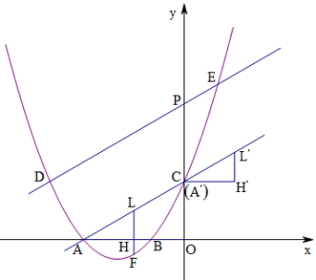
25.（10分）

请在各题目的答题区域内作答,超出黑色矩形边框限定区域的答案无效
请在各题目的答题区域内作答,超出黑色矩形边框限定区域的答案无效
请在各题目的答题区域内作答,超出黑色矩形边框限定区域的答案无效
请在各题目的答题区域内作答,超出黑色矩形边框限定区域的答案无效
请在各题目的答题区域内作答,超出黑色矩形边框限定区域的答案无效
- （10分）

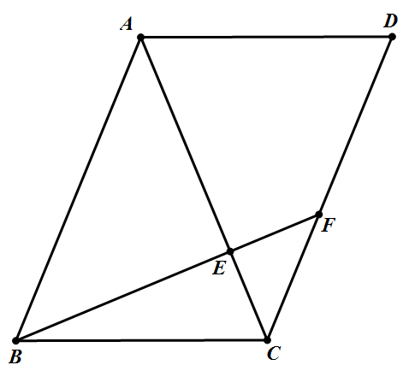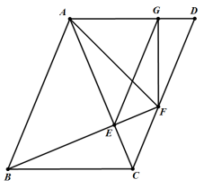

请在各题目的答题区域内作答,超出黑色矩形边框限定区域的答案无效
26.
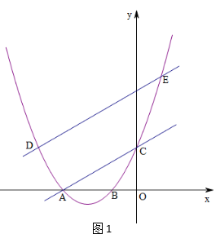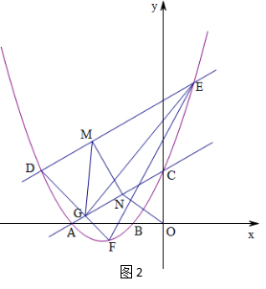
（特别提示：26题请不在此区域作答）

